Министерство образования и науки Российской Федерации

Федеральное государственное бюджетное образовательное учреждение высшего образования

«**Пермский национальный исследовательский политехнический университет»**

Кафедра «Информационные технологии и автоматизированные системы»

**ОТЧЕТ**

Дисциплина: «Информатика»

"Классы и объекты. Использование конструкторов."

Семестр 2

Выполнил работу

Студент группы РИС-22-1Б

Бадртдинов Т.З

Проверил

Доцент кафедры ИТАС

Полякова О.А.

Г. Пермь-2023

# Постановка задачи

1. Определить пользовательский класс.

2. Определить в классе следующие конструкторы: без параметров, с параметрами, копирования.

3. Определить в классе деструктор.

4. Определить в классе компоненты-функции для просмотра и установки полей данных (селекторы и модификаторы).

5. Написать демонстрационную программу, в которой продемонстрировать все три случая вызова конструктора-копирования, вызов конструктора с параметрами и конструктора без параметров.

Вариант 3

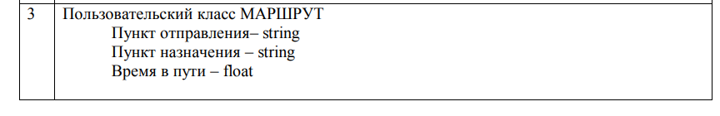

Описание класса

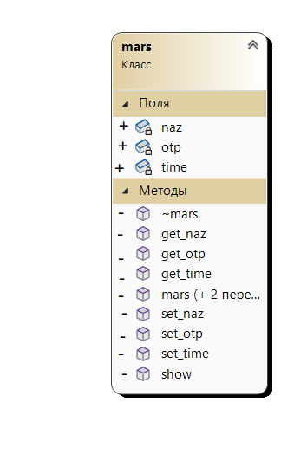

# Код программы(mars.cpp)

#include "mars.h"

#include <iostream>

#include <string>

using namespace std;

//конструктор без параметров

mars::mars()

{

otp = "";

naz = "";

time = 0;

cout << "Constructor bez parametrov dlia objecta: " << this << endl;

}

//конструктор с параметрами

mars::mars(string N, string K, float S)

{

otp = N;

naz = K;

time = S;

cout << "Constructor s parametrami dlia objecta: " << this << endl;

} //деструктор

mars::mars(const mars& obj)

{

this->otp = obj.otp;

this->naz = obj.naz;

this->time = obj.time;

}

mars::~mars()

{

cout << "Destructor dlia objecta: " << this << endl;

} //селекторы

string mars::get_otp()

{

return otp;

}

string mars::get_naz()

{

return naz;

}

float mars::get_time()

{

return time;

}

//модификаторы

void mars::set_otp(string N)

{

otp = N;

}

void mars::set_naz(string K)

{

naz = K;

}

void mars::set_time(float S)

{

time = S;

} //метод для просмотра атрибутов

void mars::show()

{

cout << "otpravlenie :" << otp << endl;

cout << "naznachenie :" << naz << endl;

cout << "time :" << time << endl;

}

# Код программы(main)

#include "mars.h"

#include <iostream>

#include <string>

using namespace std;

mars make_mars()

{

string s;

string i;

float d;

cout << "Vvedite otpravlenie: ";

cin >> s;

cout << "Vvedite naznachenie ";

cin >> i;

cout << "Vvedite time: ";

cin >> d;

mars t(s, i, d);

return t;

}

void print_mars(mars t)

{

t.show();

}

int main()

{

mars t1;

t1.show();

mars t2("ottuda", "tuda", 15000);

t2.show();

mars t3 = t2;

t3.set_otp("zdec");

t3.set_naz("ne zdec");

t3.set_time(5000.0);

print_mars(t3);

t1 = make_mars();

t1.show();

return 0;

}

# Работы программы

